|  |
| --- |
| МИНОБРНАУКИ РОССИИ |
| Федеральное государственное бюджетное образовательное учреждение высшего образования **«МИРЭА − Российский технологический университет»**  **РТУ МИРЭА** |

**Институт информационных технологий (ИИТ)**

**Кафедра инструментального и прикладного программного**

**обеспечения (ИППО)**

**ОТЧЕТ ПО ПРАКТИЧЕСКОЙ РАБОТЕ**

по дисциплине «Настройка и администрирование сервисного программного обеспечения»

**Практическая работа № 10**

**«Использование кластера Kubernetes для оркестрации docker-контейнеров»**

|  |  |  |  |
| --- | --- | --- | --- |
| Студент группы ИНБО-01-17 | ИКБО-30-21 Парусов П.А. | (подпись) | |
| Преподаватель | Благирев М.М. | (подпись) | |
| Отчет представлен | «___»________2023г. | |  | |

Москва 2023 г.

1. **Цель работы**

Научиться настраивать кластер K8s и настроить оркестрацию докер контейнеров с использованием K8s.

1. **Теоретическое введение**

Kubernetes (K8s) — это современная, популярная и широко используемая система управления контейнерами, которая была разработана с целью автоматизации развертывания, масштабирования и управления приложениями, которые работают в контейнерах.

Kubernetes предоставляет высокоуровневую абстракцию, которая позволяет разработчикам управлять контейнеризованными приложениями на современной инфраструктуре в облаке, без необходимости заботиться о том, где и как они работают на физическом уровне. Kubernetes позволяет запускать контейнеры на нескольких хостах, предоставляет средства для масштабирования и управления ресурсами, а также автоматически восстанавливает работу приложения в случае сбоев.

Kubernetes также является открытым и расширяемым проектом с огромным сообществом разработчиков, что делает его одним из наиболее популярных инструментов для развертывания и управления микросервисами и другими приложениями в облачной инфраструктуре.

**Выполнение работы**

*Задание:* развернуть кластер Kubernetes. Создать несколько докерконтейнеров. Можно взять, например, созданные контейнеры в предыдущих работах (например, где контейнеры передавали друг-другу данные) или любые другие контейнеры из других работ. Можно создать и новые контейнеры. Запустить докер-контейнеры внутри кластера Kubernetes.

В качестве контейнеров для выполнения данного задания воспользуемся готовыми из прошлой работы. Для того, чтобы создать под на основе docker – контейнера, необходимо запушить его образ на локальный репозиторий. Авторизуемся при помощи своего аккаунта Docker Hub – Рисунок 1.

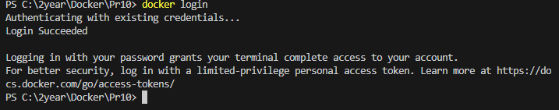

Рисунок 1 – Вход в аккаунт docker

Теперь можем запушить образы, необходимые для выполнения задания. Рисунки 2 – 3.

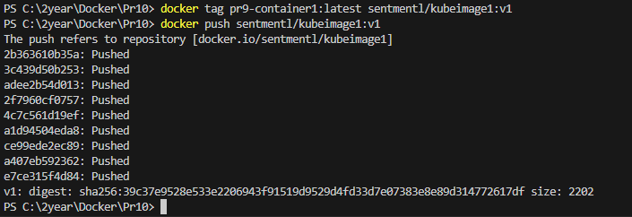

Рисунок 2 – Добавление 1 образа в репозиторий

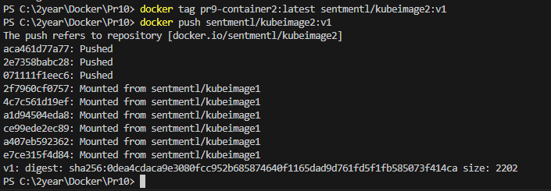

Рисунок 3 – Добавление 2 образа в репозиторий

Теперь, используя данные образы, можно создавать под для запуска docker – контейнеров. Напишем yaml-файл описания пода для запуска docker – контейнеров. Рисунок 4.

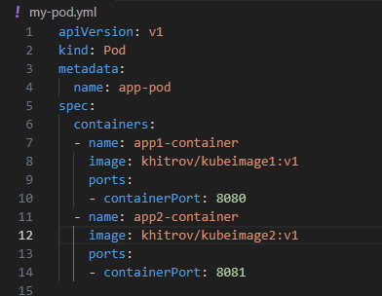

Рисунок 4 – Содержимое yaml-файла

Запустим yml-файл при помощи команды kubectl apply -f my-pod.yml. Рисунок 5.

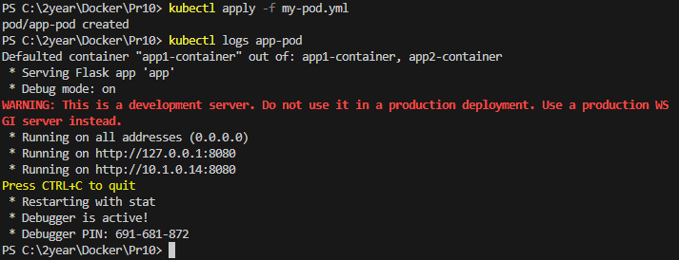

Рисунок 5. Запуск пода с контейнерами

Проверим работу контейнеров, для этого перейдем по адресу <http://localhost:8080/>, как видно, на странице выведен ответ от 2 контейнера. Рисунок 6.

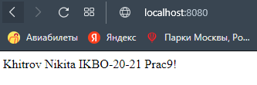

Рисунок 6. Проверка работы контейнера

**Вывод**

В ходе выполнения практической работы были получены навыки настройки кластера K8s и была настроена оркестрация докер контейнеров с использованием K8s.